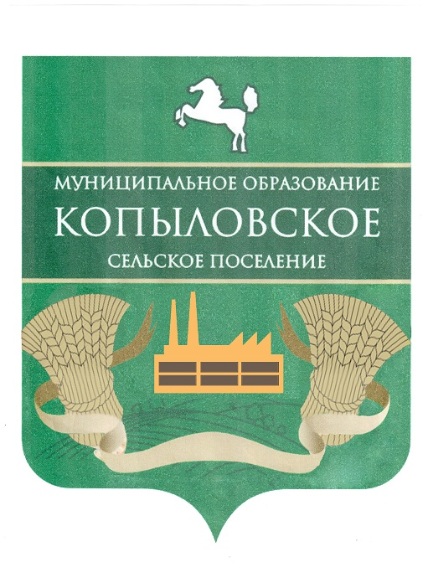

Совет Копыловского сельского поселения

РЕШЕНИЕ
п.Копылово
12 февраля 2019 г. № 18.2
18-е собрание 4-го созыва
О передаче полномочий Администрацией Копыловского
сельского поселения на уровень Администрации
Томского района по капитальному ремонту и (или) ремонту
автомобильных дорог общего пользования местного
значения в границах Копыловского сельского поселения
в 2019 году

В соответствии с Федеральным законом от 06 октября 2003 года, № 131-ФЗ «Об общих принципах организации местного самоуправления в Российской Федерации», муниципальной программой «Улучшение комфортности проживания на территории Томского района на 2016 – 2020 годы» подпрограммой «Обеспечение безопасных условий проживания на территории муниципального образования «Томский район»»,

Совет Копыловского сельского поселения РЕШИЛ:
1. Администрации Копыловского сельского поселения передать полномочия по капитальному ремонту и (или) ремонту автомобильных дорог общего пользования местного значения в границах Копыловского сельского поселения на уровень Администрации Томского района, по следующему объекту:
1) ремонт автомобильных дорог общего пользования местного значения в границах Копыловского сельского поселения: дорожная сеть п. Рассвет. Томская область, Томский район, п. Рассвет, центральный проезд.
2. Администрации Копыловского сельского поселения передать иной межбюджетный трансферт из бюджета Копыловского сельского поселения в бюджет муниципального образования «Томский район» в размере 109 800 (Сто девять тысяч восемьсот) рублей 00 копеек, на капитальный ремонт и (или) ремонт автомобильных дорог общего пользования местного значения в границах Копыловского сельского поселения по объекту, указанному в п. 1 настоящего решения.
3. Настоящее решение вступает в силу со дня его официального опубликования.
4. Направить настоящее решение Главе поселения (Главе Администрации) для подписания и опубликования в Информационном бюллетене Копыловского сельского поселения и разместить на официальном сайте муниципального образования «Копыловское сельское поселение» в сети Интернет (http://kopilovosp.tomsk.ru/).

Председатель Совета
Копыловского сельского поселения Л.А. Хайкис

Глава поселения
(Глава Администрации) А.А. Куринский

